Ce document fait partie du sous-thème 1.3 Le climat du futur.

Approfondissement sur les émissions anthropiques
Nous avons vu que les émissions anthropiques de gaz à effet de serre ont des conséquences (hausse du niveau marin, diminution de l’albedo, hausse de la concentration en $CO_{2},$augmentation de la latitude jusqu’à laquelle la calotte au pôle Nord s’étend, augmentation des émissions de $CO_{2},$ hausse de la température : ce sont 6 conséquences prédites avec SimClimat).
Ici, nous nous attacherons à étudier un peu plus en détail quelques activités humaines émettrices de GES car « nous dépendons de choses qui dépendent de nous » (Michel Serre).

Podcasts de la Terre au Carré sur la compensation carbone (écoutés pendant des vacances et qui permettent une discussion autour de la compensation carbone)
https://www.franceinter.fr/emissions/la-terre-au-carre/la-terre-au-carre-06-fevrier-2020 https://www.franceinter.fr/emissions/la-terre-au-carre/la-terre-au-carre-03-septembre-2020
Prise de notes lors des échanges sur la compensation carbone :
…………………………………………………………………………………………………………………………………………………………………………………………………………………………………………………………………………………………………………………………………………………………………………
…………………………………………………………………………………………………………………………………………………………………………………………………………………………………………………………………………………………………………………………………………………………………………
……………………………………………………………………………………………………………………………………………………………………………………
……………………………………………………………………………………………………………………………………………………………………………………
……………………………………………………………………………………………………………………………………………………………………………………
Quelle expression anglaise utilise-t-on pour désigner la pratique* de certaines entreprises ? ……………………………………
* (définition de cette pratique prise sur Wikipedia car le mot n’est pas encore entré dans le dictionnaire) : procédé de marketing ou de relations publiques utilisé par une organisation (entreprise, administration publique nationale ou territoriale, etc.) dans le but de se donner une image de responsabilité écologique trompeuse. La plupart du temps, les dépenses consenties concernent davantage la publicité que de réelles actions en faveur de l'environnement et du développement durable.
Quelles activités humaines sont à l’origine des émissions de gaz à effet de serre les plus importantes ? (sous-question en toile de fond : peut-on réellement les compenser ?)

Consulter :
- la vidéo https://www.youtube.com/watch?v=Gi3jZLCBid4
- la vidéo https://www.arte.tv/fr/videos/089156-005-A/data-science-vs-fake/
- l’article https://www.franceculture.fr/environnement/suede-la-fashion-week-annulee-pour-denoncer-la-pollution-textile
- la chanson https://www.youtube.com/watch?v=aWkBUk1Chj8
- les documents à suivre.

Ceci n’est qu’une sélection. D’autres sources sont possibles pour le travail demandé mais il faudra les indiquer.
Le sujet des émissions anthropiques est très vaste. Proposer un zoom (= une partie du sujet sur les émissions anthropiques) sur des activités humaines qui conduisent à l’émission de GES.
Exemples de zooms possibles : les émissions de GES liées aux transports en Europe ; les émissions de $CO_{2}$ liées au BTP dans le monde ; les émissions de GES liées à l’agriculture en France ; les émissions de $CH_{4}$ dans le monde ; les émissions de GES liées au numérique, liées à la mode…

Travail à rendre : un zoom argumenté, chiffré, sourcé.
Objectif : sensibiliser un large public à prendre conscience des émissions anthropiques.
La forme est libre (papier ou numérique, texte, poster, audio, vidéo, chanson, slam…). L’originalité sera appréciée.
Ce travail, par groupe, sera évalué (voir grille d’évaluation à la suite des documents).

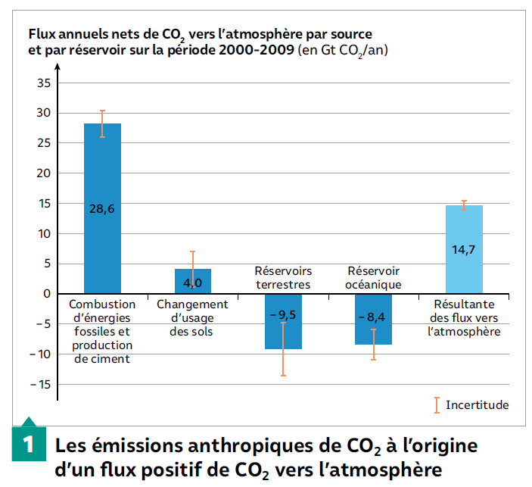
Source : manuel Nathan enseignement scientifique Terminale page 78

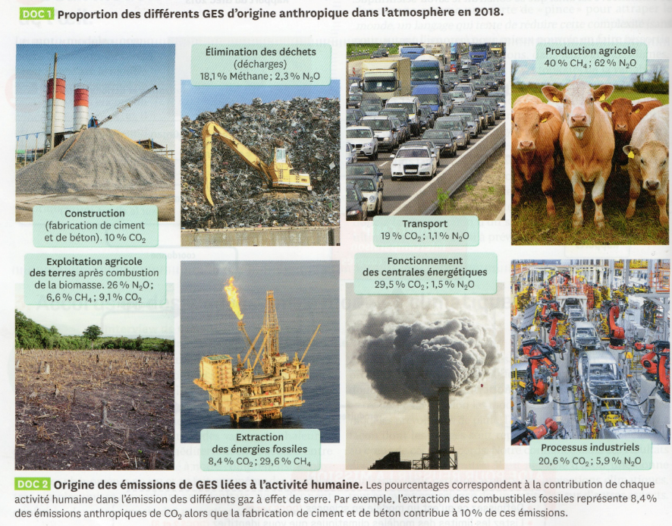
Source : manuel Belin enseignement scientifique Terminale page 70

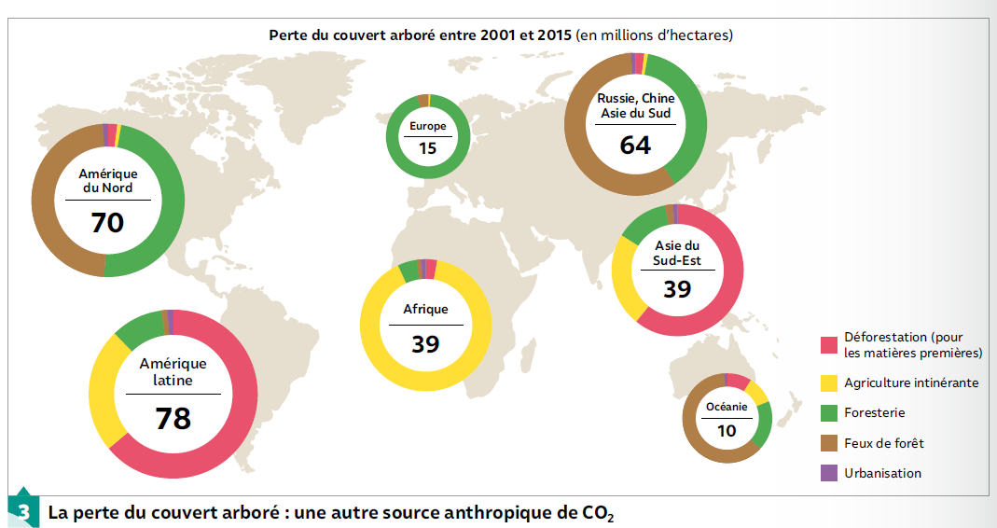
Source : manuel Nathan enseignement scientifique Terminale page 78
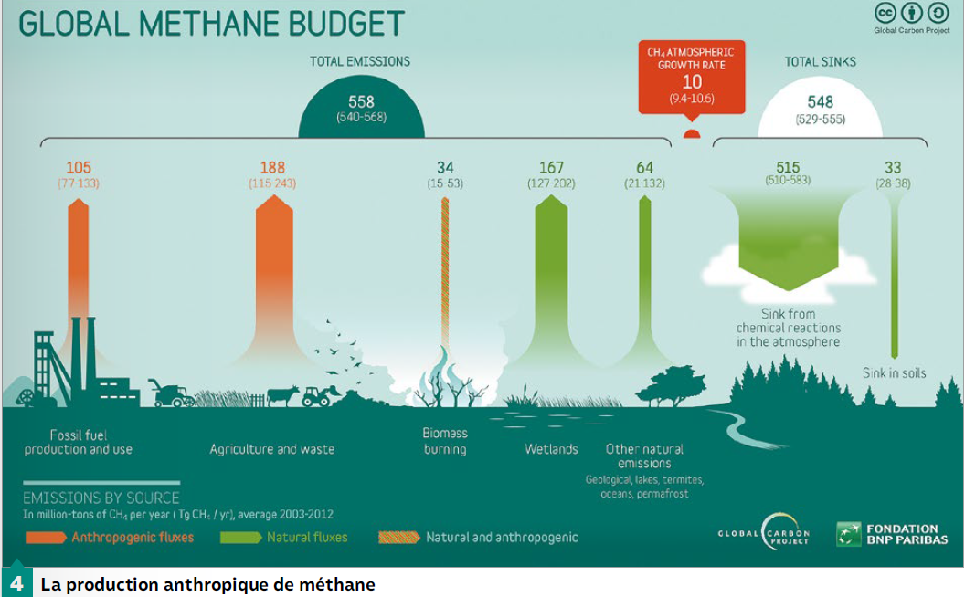

Source : manuel Nathan enseignement scientifique Terminale page 79

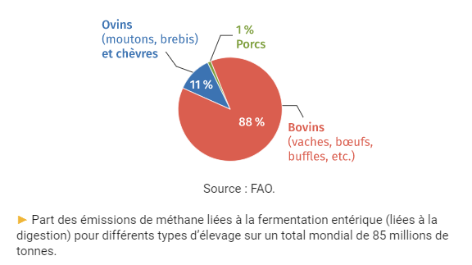
En 2018, les élevages français comptaient environ 19 millions de bovins destinés à la production de lait et de viande.

Source : manuel Le livre scolaire enseignement scientifique Terminale page 55

Une usine à charbon émet de la vapeur d’eau (visible à la sortie des cheminées) et du $CO_{2}$ (invisible). Lors de la combustion des hydrocarbures, du $CO_{2}$ est dégagé et sa concentration dans l’atmosphère augmente.
Equation simplifiée : $C_{x}H_{y}+O_{2}→CO_{2}+H_{2}O.$
Le ciment est fabriqué à l’aide de calcaire et d’argile broyés puis cuits par clinkérisation (chauffage à 1450°C).
16 millions de tonnes de ciment sont fabriquées en France chaque année.
En moyenne, $656 kg$de $CO_{2}$ sont émis pour la production d’une seule tonne de ciment. Cela représente 2,9% des émissions de $CO_{2}$ françaises. Une décarbonatation intervient avec pour équation : $CaCO_{3}→CaO+CO_{2}.$
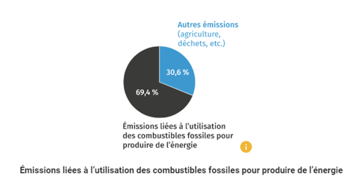
Source : manuel Le livre scolaire enseignement scientifique Terminale page 54

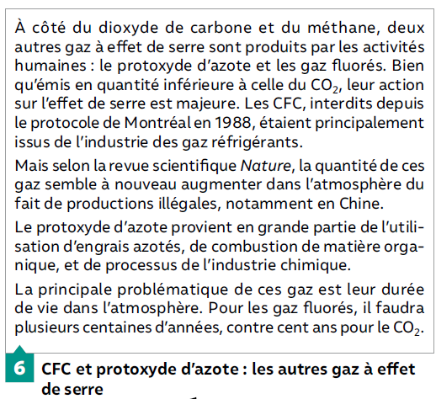
Source : manuel Nathan enseignement scientifique Terminale page 78

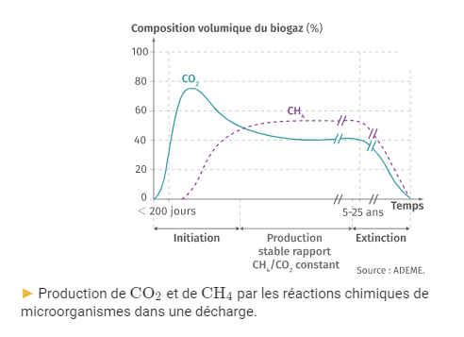
Chaque Français jette en moyenne 600 kg de déchets par an. On compte environ 230 décharges en France. Lors de la décomposition des déchets, des gaz à effet de serre – dont le méthane – sont produits au cours de la fermentation due à différents groupes de microorganismes (ex : Methanothrix thermophila).

Source : manuel Le livre scolaire enseignement scientifique Terminale page 55

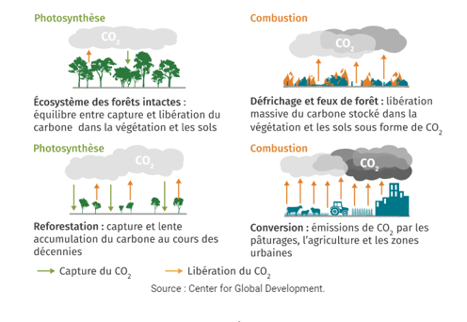
La déforestation correspond à la perte de la surface forestière au profit d’une autre utilisation comme l’agriculture. Entre 1990 et 2015, 240 millions d’hectares de forêts ont été détruits dans le monde. En 2015, la déforestation représentait 20% des émissions anthropiques mondiales de $CO_{2}$ soit bien plus que le secteur des transports qui émet 13%. La déforestation peut contribuer à diminuer ces émissions de $CO_{2}$ à court terme mais la forêt ne constitue un puits de carbone que tant qu’elle est en croissance.

Source : manuel Le livre scolaire enseignement scientifique Terminale page 54

Grille d’évaluation sur 7 points
 | OUI | MOYEN | NON | REMARQUES | BAREME
L’intitulé du zoom est clair. |  |  |  |  | /0,5
Les affirmations sont des faits. |  |  |  |  | /1
Les données sont chiffrées. |  |  |  |  | /1
L’ensemble est clair et compréhensible. |  |  |  |  | /1,5
Le vocabulaire scientifique est correct. |  |  |  |  | /1
Les sources sont citées. |  |  |  |  | /0,5
La forme est originale et abordable pour tout public. |  |  |  |  | /1,5

BILAN
L’analyse scientifique combinant observations, éléments théoriques et modélisations numériques permet aujourd’hui de conclure que l’augmentation de température moyenne depuis de début de l’ère industrielle est liée à l’activité humaine.
Exemples d’activités humaines très émettrices de gaz à effet de serre :

